**MATERIAL DE APOYO GUIA DE APRENDIZAJE UNIDAD 2 N° DE GUÍA: 16**

ASIGNATURA: **Artes visuales**

NOMBRE ESTUDIANTE: ______________________________________________________

CURSO: **4 año Básico** LETRA: **A-B-C** FECHA:

O.A: Elaboran bocetos para desarrollar ideas para sus trabajos de arte.

**Muralismo Mexicano.**

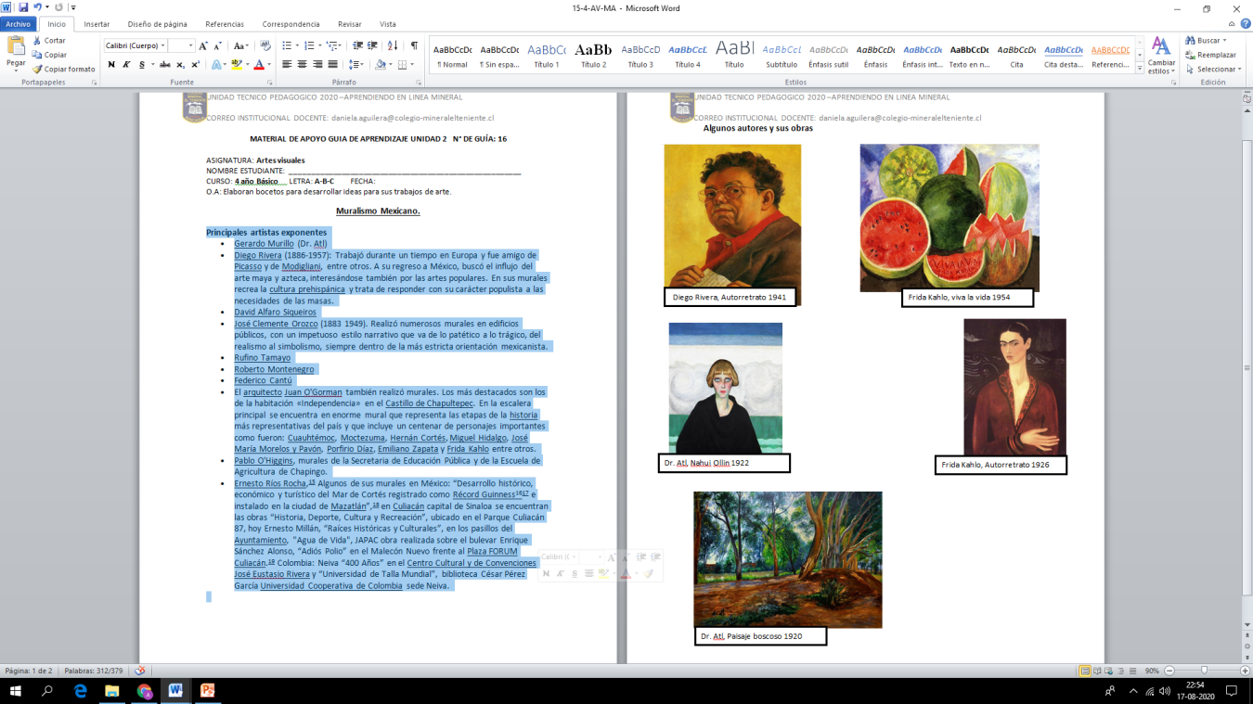**Algunos autores y sus obras**